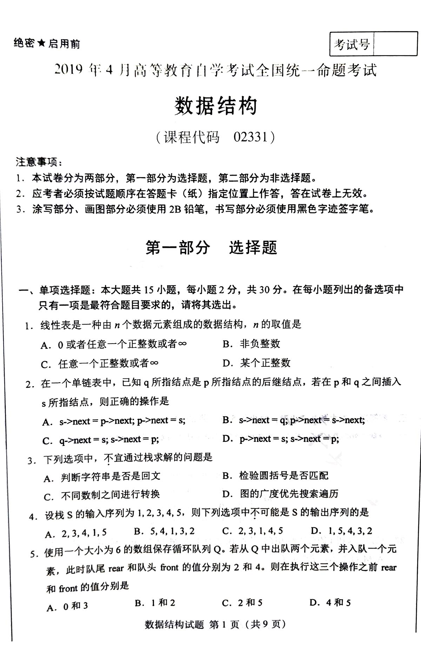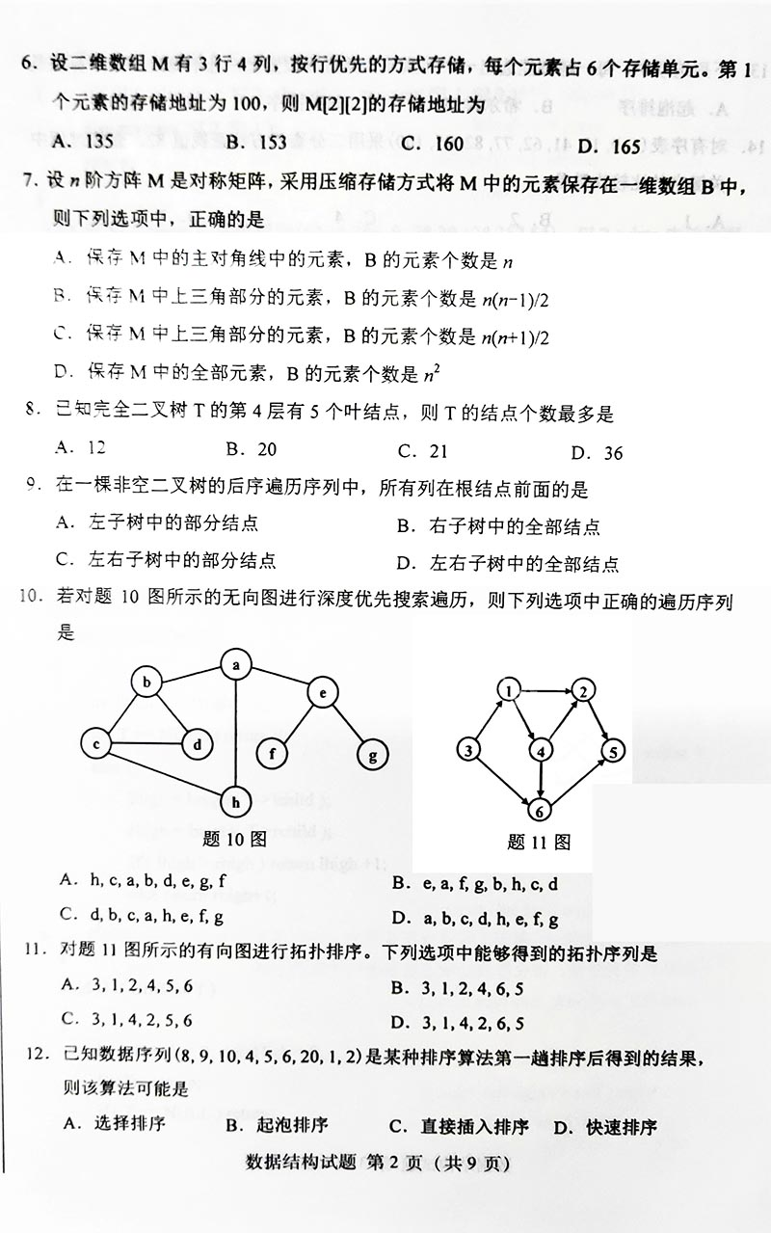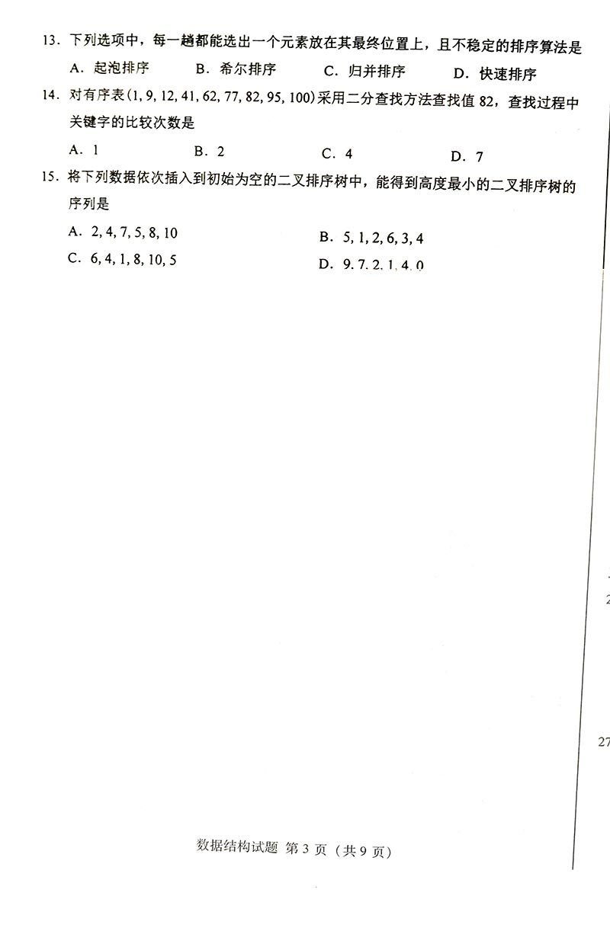
第二部分 非选择题
- 填空题：本大题共10小题，每小题2分，共20分。
16、线性表的存储方式中，能够随机存取表中任一元素的存储结构是 。
17、用S表示入栈操作，X表示出栈操作，若元素入栈顺序为1234，为了得到1342的出栈顺序，相 应的S、X操作串为 。
18、若广义表L的深度是∞，则L一定是 。
19、广义表（（a,b）,（c,d）,e）的表尾是 。
20、利用二叉树中的空指针域，使之指向结点在某种遍历次序下的前趋或后继结点，此时域中的内容称为 。
21、若用n个带权字符构造哈夫曼树T，则T中结点的总数是 。
22、设连通带权图G中有n个顶点，使用普里姆算法构造G的最小生成树T，T中含有的边数是 。
23、要使n个记录的关键字序列k₁,k₂,...,k_{n} 成为小根堆，关键字之间必须满足的关系是 。
24、索引顺序查找是一种将顺序查找和二分查找思想结合在一起的查找方法，又称为 。
25、5阶B树T中，除根结点之外每个结点中所含关键字个数最少是 。

- 解答题：本大题共4小题，每小题5分，共20分。
26、设细数矩阵M如下所示。矩阵的行列下标均从1开始，请画出M按行优先存储的三元组表。
